С 9 по 15 июля России проводится акция «Подари мне жизнь!», направленная на информирование общества о медицинском, нравственном и этическом вреде абортов, сокращение их количества, сохранение семейных ценностей. Проведение акции приурочено к тесно связанному с ней Дню семьи, любви и верности.
Городской центр медицинской профилактики,
поддерживая акцию «Подари мне жизнь!», организует онлайн трансляцию лекций на видеохостинге YouTube.

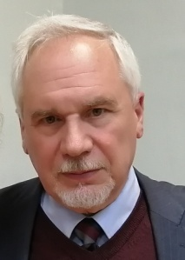
Лектор: Добряков Игорь Валерьевич, кандидат медицинских наук, старший научный сотрудник НМИЦ психиатрии и неврологии им. В.М. Бехтерева, заведующий кафедрой перинатальной психологии Института практической психологии «Иматон».

Дата проведения лекций: 9-10 июля 2020г.

Темы:
- 9 июля: «Гармония семейных отношений и планирование беременности»
- 10 июля: «Вопросы сексуальной культуры на современном этапе»

Интересующие вопросы можно записать на сайте www.gcmp.ru, на которые ответит лектор.

